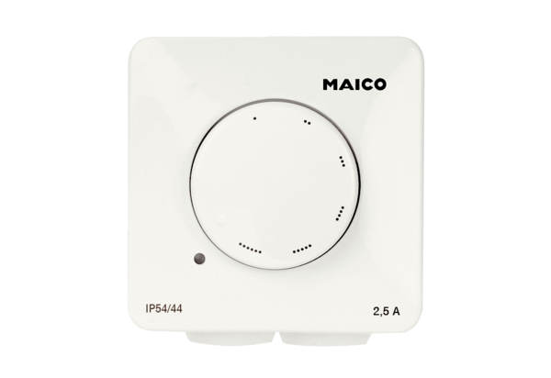Regulator brzine STX 1,5Jedinica za pakiranje: 1 komAsortiman: C
Broj artikla: 0157.1561Proizvođač: MAICO

